ARQUITECTOS DEL SIGLO XX
Josep Lluis Sert
Nació en Barcelona en 1902 desde muy joven mantuvo un estrecho contacto con la obra de Antonio Gaudí y de su tío, el pintor Josep María Sert. En 1926, viaja a París y allí entra en contacto con Le Corbusier y comienza a trabajar en su taller de París. De regreso en Barcelona se propone introducir las ideas del racionalismo en España.
En 1930 funda junto a otros jóvenes arquitectos defensores del nuevo modo de hacer arquitectura, el G.A.T.C.P.A.C. (Grupo de Arquitectos y Técnicos Catalanes para el Progreso de la Arquitectura Contemporánea). De esta época son sus obras más racionalistas, el edificio de viviendas dúplex en la calle Muntaner (1931), la Joyería Roca (1934), la Casa Bloc (1934).
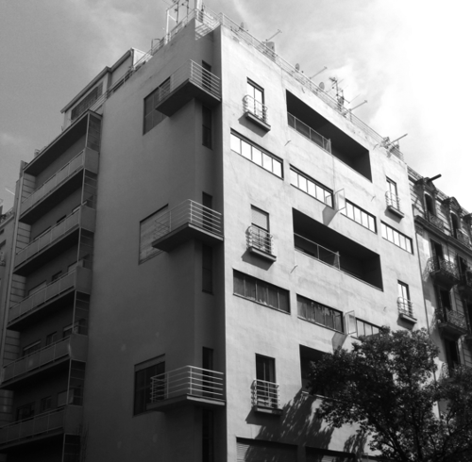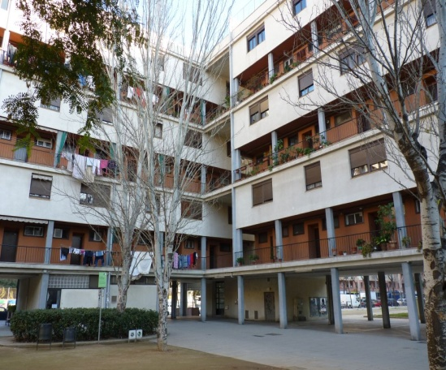
Edificio de viviendas, calle Muntaner (1931) la Casa Bloc 1934
Le Corbusier
Charles Edouard Jeanneret: nació en 1887 en Suiza, donde estudió artes y oficios. Se trasladó a París adoptando el seudónimo de Le Corbusier, allí trabajó en el estudio del arquitecto Auguste Perret. Después viajó a Alemania para estudiar las tendencias arquitectónicas de ese país y conoció a Mies van der Rohe y a Walter Gropius.
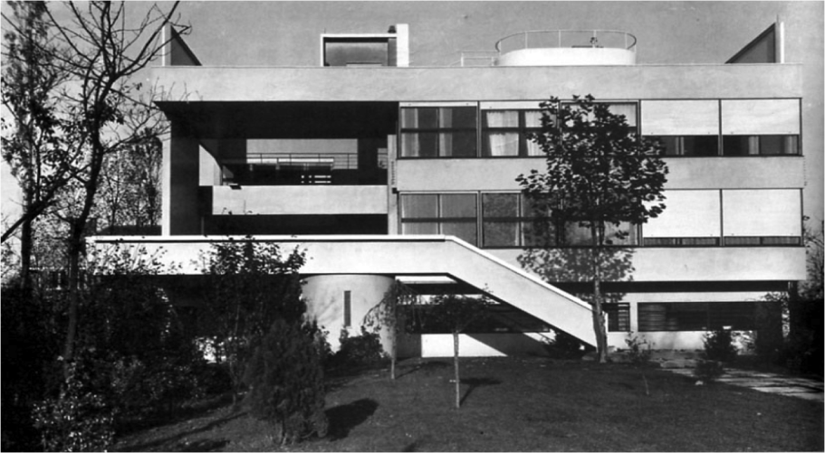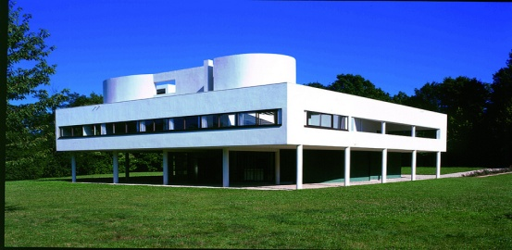
Villa de Garches (1927). Villa Saboya (1930), en Poissy (Francia)
Sigue la estética racionalista. Las formas están al servicio de la función, estableciendo volúmenes armoniosos. Las obras quedan desprovistas de todo lo decorativo.
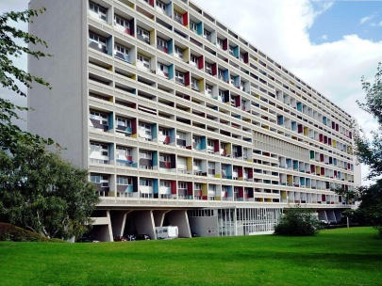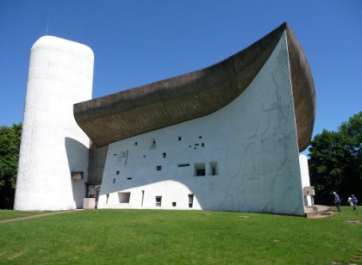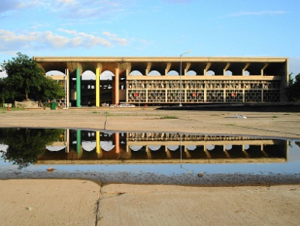
1947-1952 Lúnité d´habitatión (Marsella). 1950-1955. Ronchamp. 1951 Corte Suprema de Chandigarh (India)
Ludwing Mies van der Rohe
Es el representante alemán del racionalismo arquitectónico, nació en 1886. Se formó con Bruno Paul y con Peter Behrens.
La arquitectura de Mies se caracteriza por la sencillez de los elementos estructurales, por la composición geométrica y por la ausencia total de elementos ornamentales. Se basa en las proporciones.
El interés por los materiales, como elemento expresivo, define su obra. Emplea la piedra, el mármol, el acero, el vidrio en su más absoluta pureza y trabaja con el hormigón en todas sus posibilidades, como elemento estructural y como material de acabado exterior.
Realizó proyectos para rascacielos, villas o viviendas unifamiliares. Los encargos recibidos por particulares para casas de campo, como la Villa Wolf, la casa Esters, la casa Lange y la casa Kempfeld
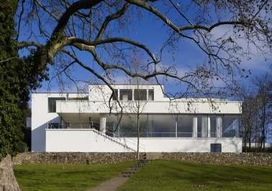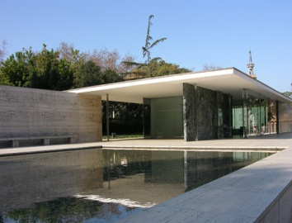
la Villa Wolf. la casa Kempfeld.
Frank Lloyd Wright
Arquitecto estadounidense nacido en 1959, fue uno de los principales maestros de la arquitectura del siglo XX. Tras abandonar su carrera de ingeniería se trasladó a Chicago y entró en el estudio de Adler y Sullivan hasta que en 1893, cuando abrió su propio estudio de arquitectura.
Diseñó la Casa Winslow, en River Forest, Illinois, la primera de la famosa serie de viviendas de pradera. Se trata de casas unifamiliares, fuertemente integradas en su entorno. Otras casas diseñadas en este estilo fueron, por Willitts, en Highland Park, (Illinois), y la D. Martin, en Buffalo, (Nueva York).

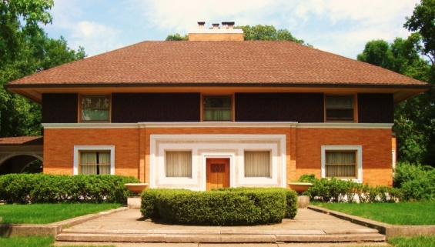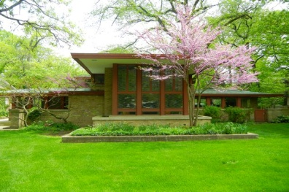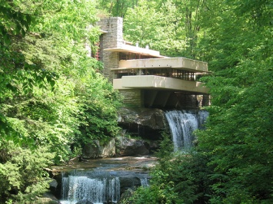
Casa Winslow River Forest, (Illinois) La casa de la cascada (Pensilvania)
Oscar Niemeyer
Nació en 1907. Arquitecto brasileño, uno de los fundadores de la arquitectura moderna en su país. Junto con Lucio Costa, diseñó Brasilia, la nueva capital de Brasil.
A la influencia de Le Corbusier, sumó una fértil imaginación y la búsqueda de la adaptación del edificio al medio ambiente, profundizando paulatinamente en las relaciones entre la arquitectura y el entorno.

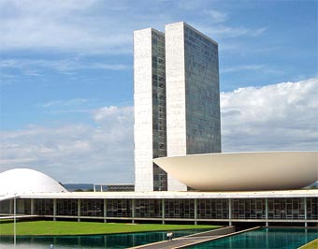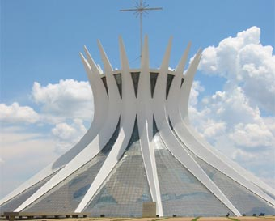
El Congreso Nacional. Catedral de Brasilia

Renzo Piano
Nació en Italia en 1937 en el seno de una acomodada familia de empresarios de la construcción, su infancia se vio ensombrecida por la decadencia y las carestías de la posguerra. Habría que esperar a la década de los cincuenta para que el país, despertara de aquel largo letargo económico y empezaran a reconstruir los barrios, las fábricas y las infraestructuras, maltrechas por una guerra aún demasiado reciente.
En 1959 entró en el Politécnico de Milán para estudiar arquitectura. Una vez terminados los estudios y bajo la influencia del proyectista Jean Prouvé, desarrolló una serie de diseños cada vez más rupturistas con los que pretendía cuestionar paradigmas tradicionales de la arquitectura como la autoría, la perdurabilidad o la rigidez espacial.
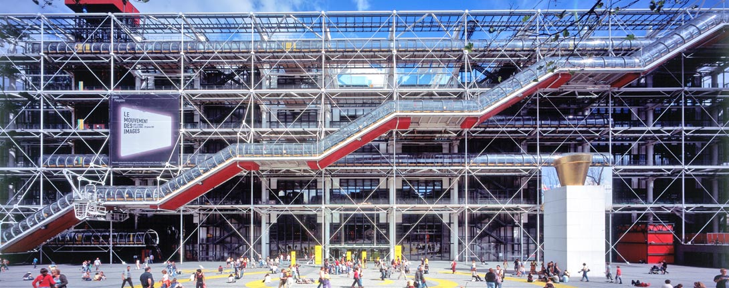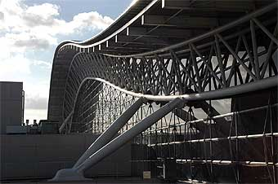
Centro Georges Pompidou Aeropuerto de Osaka
Francisco Javier Sáenz de Oiza
Es una de las figuras más destacadas de la arquitectura española de la segunda mitad del siglo XX. Nació en 1918 en Navarra. Estudió en la Escuela de Arquitectura de Madrid. En 1947 obtiene una beca para viajar a los Estados Unidos y ampliar su formación. Tiene gran influencia sobre él el panorama arquitectónico norteamericano y el empleo de las nuevas tecnologías que permiten construir de una forma más rápida y más funcional. En 1949 regresa a España y pretende renovar, con esos parámetros, la arquitectura española.
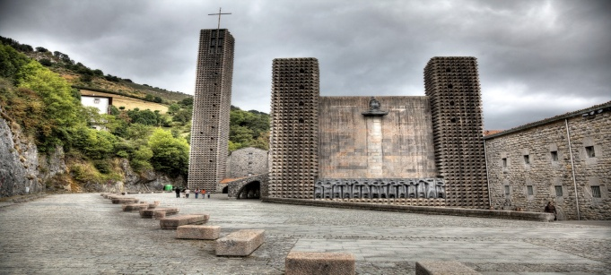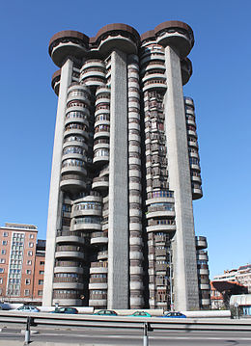
El Santuario de Aranzazu Edificio Torres Blancas

Frank Gehry
Nació en 1929 en Toronto, pero se trasladó junto a su familia a Los Ángeles, Estados Unidos, en 1947, allí estudió Arquitectura. En 1962 abrió su propio estudio en Los Ángeles.
En sus primeras obras se observan influencias de Le Corbusier. Hacia 1972 comenzó a experimentar con la yuxtaposición de materiales bastos en inusuales composiciones geométricas. La casa de Ron Davis en Malibú , por ejemplo, cuenta con una cubierta trapezoidal. Entre otros proyectos significativos se encuentran el Museo Aeroespacial de California, Museo Guggenheim en Bilbao y el Museo de Arte de la Universidad de Toledo. El arquitecto finalizó su primer rascacielos en Manhattan en febrero de 2011.
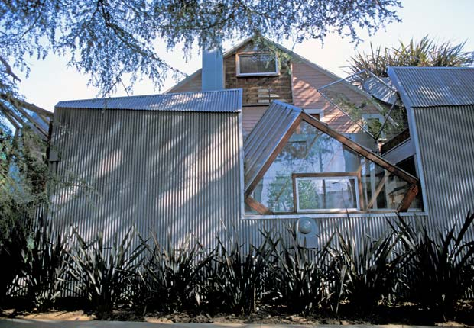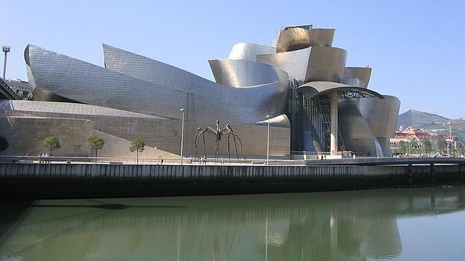
Casa Frank Gehry (California) Museo Guggenheim de Bilbao, España
Rafael Moneo Vallés
Es uno de los representantes más destacados de la arquitectura española contemporánea. Nació en Tudela, Navarra, en 1937. Cursó sus estudios en la Escuela Técnica Superior de Arquitectura de Madrid y colaboró en varios proyectos con Francisco Javier Sáenz de Oiza. Cuando obtuvo el título de arquitecto, trabajó con Jorn Utzon, el autor de la Ópera de Sydney. 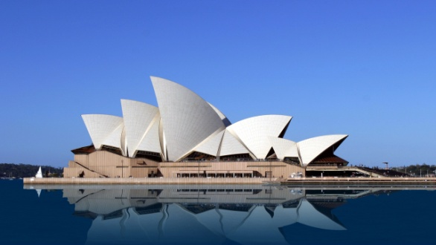
Un año después de colaborar con Utzon, recibió una beca para estudiar en la Academia Española en Roma. Asumió la tradición nórdica y la grecolatina, que se mantendrán a lo largo de su trayectoria.
Se decanta por una arquitectura que tenga identidad propia. Mantiene referencias a maestros de todos los tiempos y sus materiales constructivos preferidos son la piedra y el ladrillo.
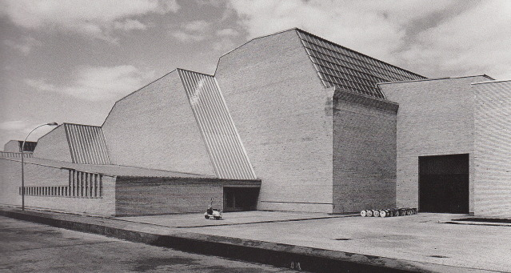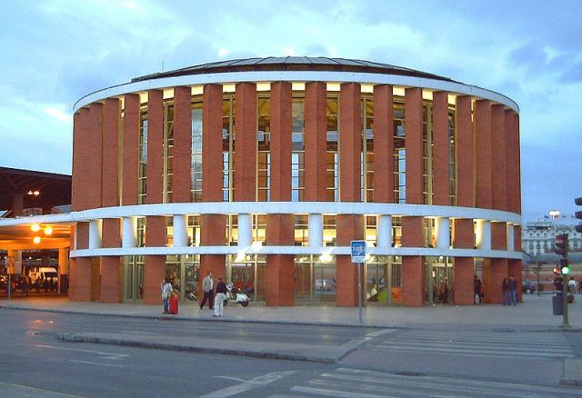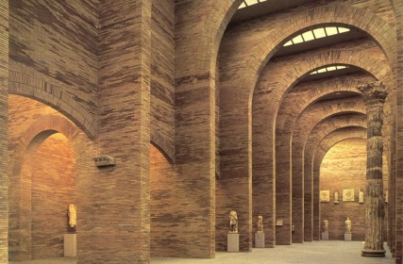
La Fábrica Diestre estación de Atocha Museo arte romano (Mérida)
Norman Foster
Nació en el Reino Unido en 1935. Su primer estudio de Arquitectura lo fundó en 1963, junto a Richard Rogers, Wendy Cheesman y Georgie Wolton. Los trabajos del grupo se prolongaron a los largo de cuatro años, bajo el nombre de Team 4. En principio su estilo busca la sencillez refugiándose en un cierto simplismo que huye de la decoración y el ornato. Más tarde, evoluciona de manera progresiva hacia la experimentación de la forma, que le lleva a incluir la curva en muchas de sus construcciones, y el uso heterogéneo y variado de materiales. De esta época, son edificios como la sede central de Willis, Faber & Dumas, en Ipswich (1975), caracterizado por una fachada de cristal en forma ondulada, o la terminal del aeropuerto de Stansted en Essex (1991), cuya forma alude a los primeros aeroplanos.
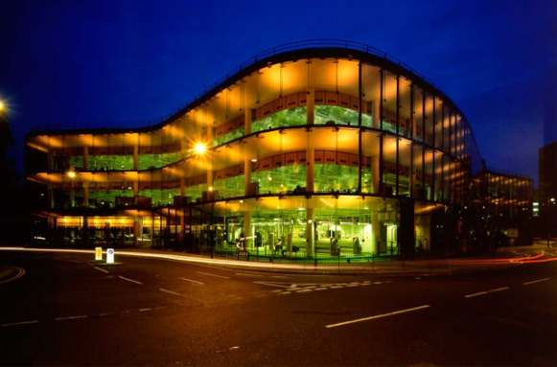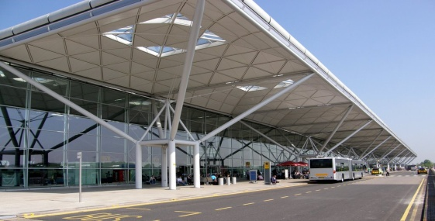
Willis, Faber & Dumas, en Ipswich Aeropuerto de Stansted en Essex
La Bauhaus: fue una escuela de arte, arquitectura y diseño fundada en Alemania en 1919 por el arquitecto Walter Gropius. Ha sido considerada la mejor escuela de arte y diseño del siglo XX.
Tras la primera Guerra Mundial, en un escenario político difícil, Walter Gropius se propone realizar una nueva escuela de arte, pública y a nivel estatal. La novedad radicaba en que no se trataba de una academia de Bellas Artes al uso, sino que en ella se iban a incluir también las escuelas de artes y oficios. Esto suponía toda una revolución, ya que eliminaba las diferencias que hasta entonces existían entre artistas y artesanos. El diseño se iba a valorar a partir de ahora como una tendencia artística, al mismo nivel que la pintura y la escultura.

Sara Ikkou. 2ª BCS

